四合一切割灯
使用说明书
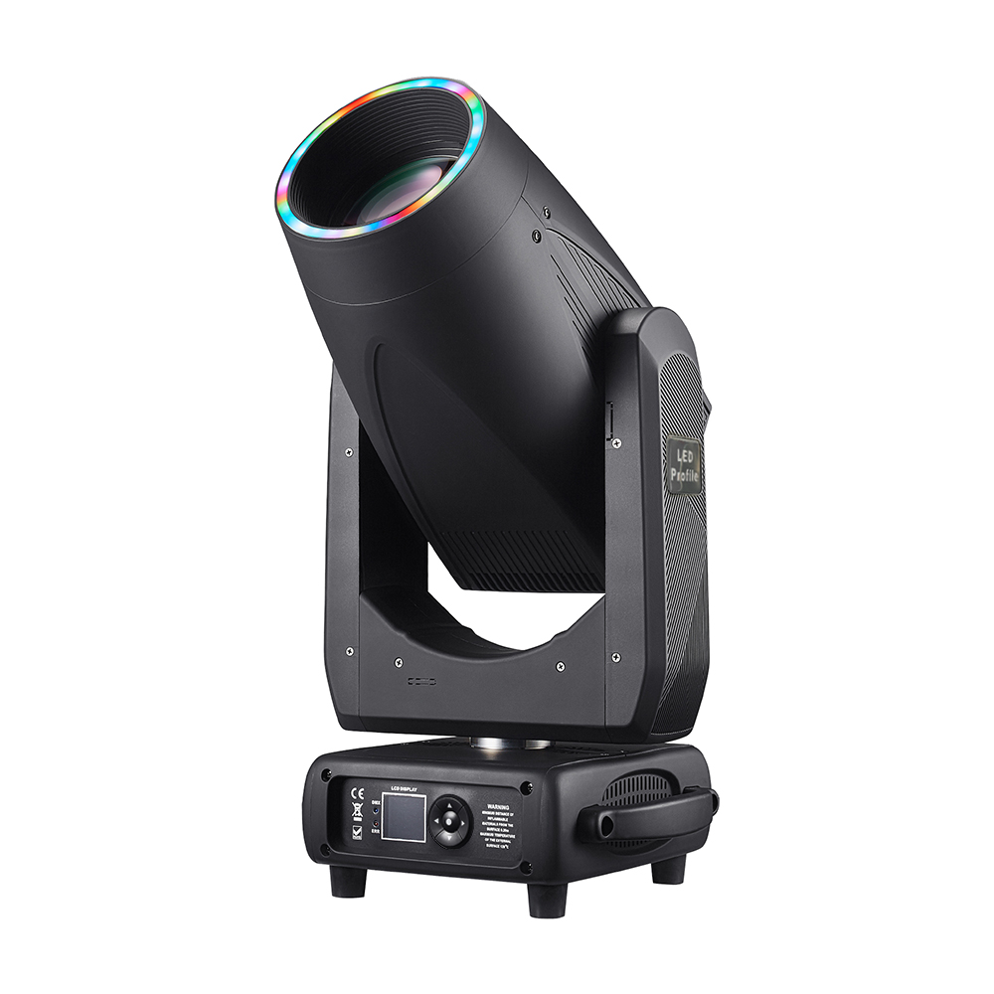

使用前请仔细阅读说明

目录
1.注意事项及安装 1
1.1声明 1

1.2维护 1
1.3 产品注意事项 1
1.4 产品介绍 1
1.5信号线连接 2
1.6 灯具安装 2
2 控制面板 4
2.1按键说明 4
2.2 主菜单 5
2.2.1 设置 5
3 通道功能 6
3.1通道表 6
4 常见故障 14

注意事项和安装
  - 声明
感谢您选择我们的产品！此产品状况良好，出厂时包装完整。为了您安全有效地使用本产品，请在使用本产品前仔细完整地阅读本说明。本说明手册包含安装和使用的重要信息。请按照说明进行安装和作。同时，请妥善保管本使用说明书，以备不时使用。对于因个人在安装、使用或维护过程中未遵循说明而对灯具或其他性能造成的损坏，我们公司不承担任何责任。
本手册如有技术更改，恕不另行通知。
  - 维护
- 在进行维护之前断开电源。
- 灯管应保持干燥，避免在潮湿环境中工作。
- 间歇使用将有效延长灯具的使用寿命。
- 为了延长灯具使用寿命，请经常清洁风扇和风扇网以及镜头。
- 请勿用酒精等有机溶剂摩擦灯具外壳，以免造成损坏。
  - 产品注意事项
- 此灯具仅供专业使用。
- 运行前确保电源电压与设备要求一致。
- 请勿将本产品放置于容易松动或摇晃的地方。
- 在使用过程中，如果灯出现异常，应及时停止使用灯具。
- 为保证产品的使用寿命，产品不宜放置在潮湿或漏水的地方，也不应在温度超过60度的环境中工作。
- 停电后，需要 20 分钟才能使用灯完全冷却，然后才能再次使用电源。
- 必须定期检查灯具的旋转部件和粘贴附件。如果松动和晃动，应及时加固，以防止发生意外。
- 为保证本产品的正常使用，请仔细阅读使用说明。
  - 产品介绍
- 光源功率：600W;
- 电源: AC 200V~240V/50~60Hz;
- 色盘1：每个色盘由 9个色盘+白光组成;
- 色盘2: 具有CMY功能；
- 色盘3：具有CTO功能;
- 图案盘：9个图案+白圆组成;
- 玻璃图案：5个图案+白圆组成;
- 540° 平移，270° 倾斜；
- 过热保护;
- 控制方式：DMX512/主从/自动;
- IP20 防护等级

  - 信号线连接
灯具具有标准的 DMX 输入和输出 3 核或 5 核 XLR 插座。使用专为 DMX 512 设计的屏蔽双绞线信号线;信号线一般在 150 米处连接，长距离信号传输必须加 DMX512 信号放大器。
将屏蔽双绞线信号线从控制器的 DMX 插座连接到第一台设备的 DMX 输入端，从第一台设备的 DMX 插座连接到第二台设备的 DMX 输入端，以此类推，直到所有灯都连接完毕。然后在每个电路上最后连接的出灯口 3 芯插孔上安装一个端子插头。（在 3 芯插针加农炮插头的 2 和 3 引脚之间焊接一个 4/1W、120Ω 电阻）。

重要提示：电线不应相互接触或接触金属外壳。

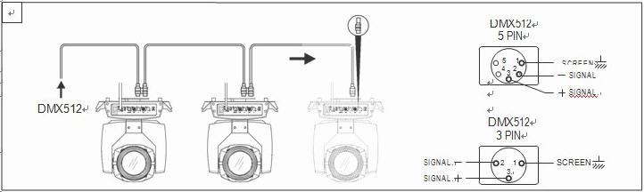
图 1 DMX 信号线连接示意图

灯具起始地址代码的计算方法：
当前灯具的初始地址码等于 （前一个灯具的初始地址码） （灯具的通道数）
1：第一个灯具的起始地址代码值 A001。
2：控制器的基本通道数，应大于或等于灯管使用的通道总数。
3：注意：使用任何控制器时，每盏灯都应有自己的初始地址码，如果第一盏灯的初始地址码设置为001，则灯通道通数为24CH;然后第二个灯地址代码的开头设置为 025;第三个灯的初始地址代码设置为 050;以此类推，（此设置也需要根据不同的控制平台来确定）

  - 安装

灯具可以水平放置、倾斜放置和倒挂。斜挂和倒挂时一定要注意安装方法。
如图 2 所示，在定位灯具之前，必须保证安装地点的稳定性。安装反向悬挂时，必须确保灯不会掉落在支撑架上。必须使用穿过支撑架的安全绳和辅助悬挂的灯手柄，以确保安全。防止灯具掉落和滑动
。
在安装调试灯具时，禁止行人从其下方经过。定期检查安全绳是否磨损，吊钩螺丝是否松动。
因吊灯安装不稳定而造成的灯掉落一切后果，我公司不承担任何责任。

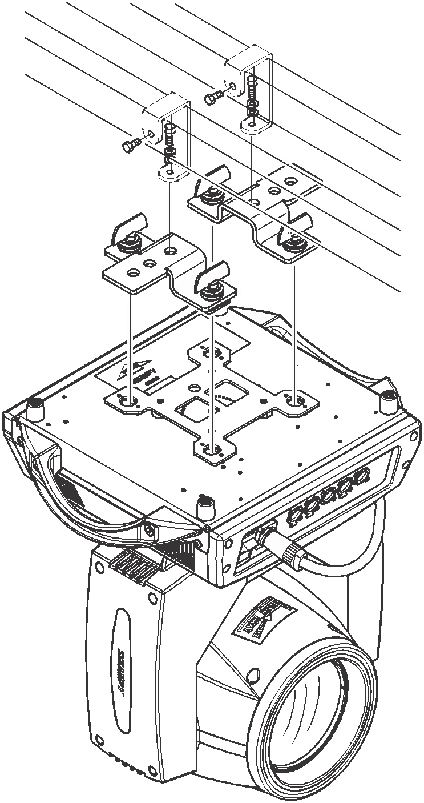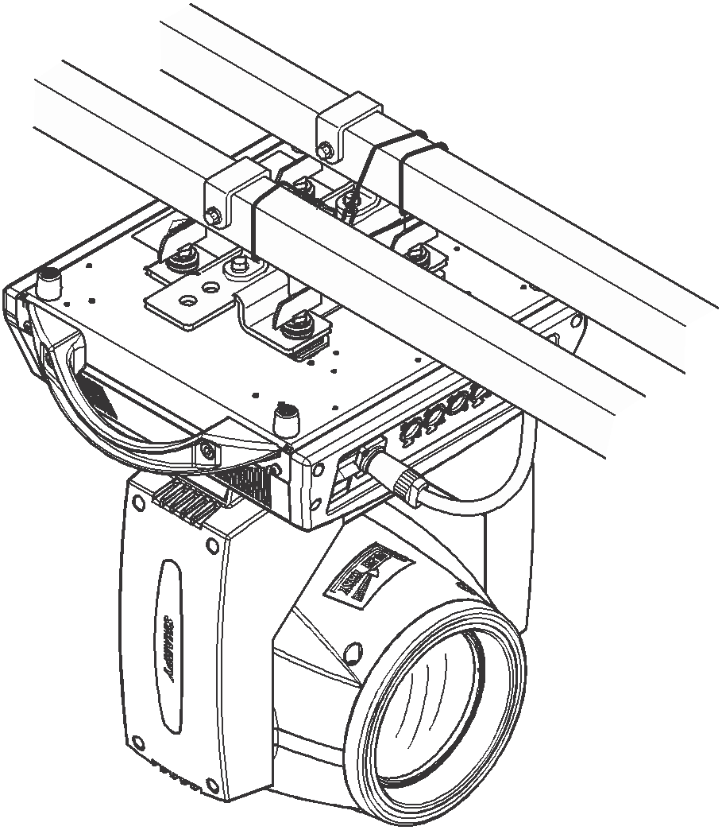
倒挂灯的示意图

控制面板

2.1 按键说明
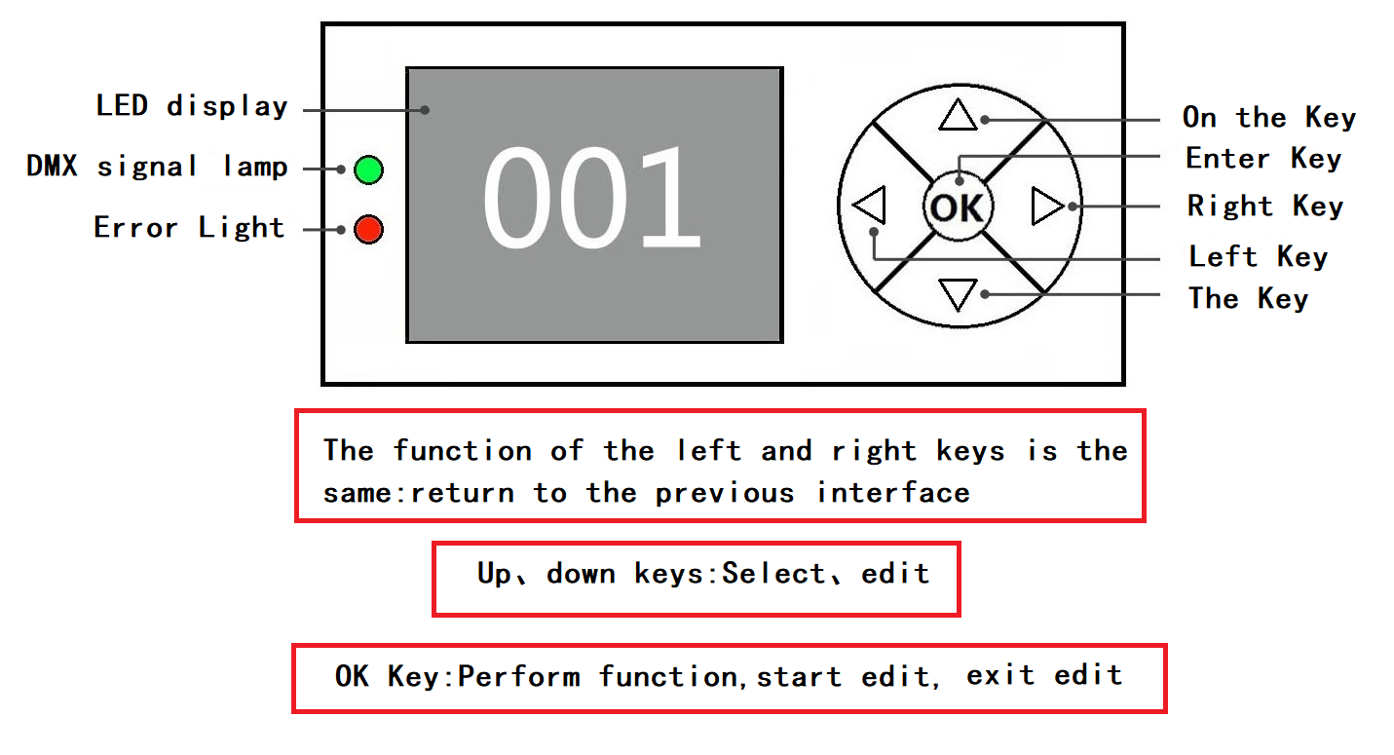
图 3 面板上的关键描述示意图
下面以“修改 DMX 地址码”为例，介绍按键的使用方法：
1、如果当前不是主界面，按“左”键（一次或多次）返回主界面
2、在主界面中，按“上”键或“下”键选择“DMX设置”按钮
3. 按“确定”键进入“DMX设置”界面
4、按“上”键或“下”键修改DMX地址码
5、按“确定”键退出编辑状态
6. 在主界面按右键，进入校准界面快捷键。
7. 注意：主界面底部的快捷键，中/英文，屏幕悬停和重置，只能手动触摸，不能按下。

2.2.1 DMX 设置

按键说明：按上或下为 1 或 -1 模式;按右键是下一个;按左侧并确认按钮保存并退出。
2.2.2 菜单
一级菜单 | 二级菜单 | 三级菜单 | 四级菜单 | 五级菜单
DMX 设置 | DMX 地址 | 1 - 512
 | 通道模式 | 24CH
 | 运行模式 | DMX
 |  | 自动
 |  | 声控
效果设置 | 水平反向 | 否
 |  | 是
 | T垂直反向 | 否
 |  | 是
 | 垂直 反馈 | 关
 |  | 开
 | 调光曲线 | 直线
 |  | 平方律
 |  | 反平方律
 |  | S-曲线
 | 调光频率 | 600赫兹
 |  | 1200
 |  | 2400赫兹
 |  | 4800赫兹
 |  | 9600赫兹
 |  | 12000赫兹
 |  | 24000赫兹
 | 无信号模式 | 黑场
 |  | 保持
 | 主从模式 | 从机
 |  | M主机
 | 声控灵敏度 | 10 - 100
显示设置 | 显示方向 | Normal / 正常
 |  | Rotate 180 / 旋转180°
 | 显示亮度 | 1-100
 | 温度单位 | °C
 |  | °F
 | 语言 | English
 |  | 中文
电机复位 | 部 | 否
 |  | 是
 | 垂直 | 否
 |  | 是
 | 头部 | 否
 |  | 是
手动控制 | 水平 | 0 - 255
 | 。。。 | 0 - 255
 | 功能设置 | 0 - 255
MX 实况 | 水平 | 0 - 255
 | 。。。 | 0 - 255
 | 功能设置 | 0 - 255
服务 | 密码 | 校正 | 电机校准 | 水平 | -128 -> 127
 |  |  |  | 。。。 | -128 -> 127
 |  | 恢复出厂设置 | 否

通道表 :
34CH | 功能 | 通道数值 | 效果
1 | 水平 | 000-255 | 0-100%
2 | 水平微调 | 000-255 | 0-100%
3 | 垂直 | 000-255 | 0-100%
4 | 垂直微调 | 000-255 | 0-100%
5 | 水平垂直速度 | 000-255 | 水平垂直速度，快到慢
6 | 雾化 | 000-127 | 无雾化
 |  | 128-255 | 雾化切入
7 | 调光 | 000-255 | 从0%到100%调光
8 | 调光微调 | 000-255 | 从0%到100%调光
9 | 频闪 | 000-009 | 开光
 |  | 010-199 | 同步频闪慢到快
 |  | 200-249 | 异步频闪慢到快
 |  | 250-255 | 开光
10 | 色温 | 000-255 | 由浅到深
11 | 青色 | 000-255 | 由浅到深
12 | 品红 | 000-255 | 由浅到深
13 | 黄色 | 000-255 | 由浅到深
14 | 色盘1 | 000-009 | 白光
 |  | 010-024 | 颜色1
 |  | 025-039 | 颜色2
 |  | 040-054 | 颜色3
 |  | 055-069 | 颜色4
 |  | 070-084 | 颜色5
 |  | 085-095 | 颜色6
 |  | 096-109 | 白光+颜色1
 |  | 110-123 | 颜色1+颜色2
 |  | 124-137 | 颜色2+颜色3
 |  | 138-151 | 颜色3+颜色4
 |  | 152-165 | 颜色4+颜色5
 |  | 166-179 | 颜色5+颜色6
 |  | 180-215 | 正转快到慢
 |  | 216-220 | 停止
 |  | 221-255 | 反转慢到快
15 | 色盘2 | 000-009 | 白光
 |  | 010-036 | 颜色1
 |  | 037-063 | 颜色2
 |  | 064-089 | 颜色3
 |  | 090-119 | 颜色+颜色1
 |  | 120-149 | 颜色1+颜色2
 |  | 150-179 | 颜色2+颜色3
 |  | 180-215 | 正转快到慢
 |  | 216-220 | 停止
 |  | 221-255 | 反转慢到快
16 | 固定图案 | 000-010 | 白光
 |  | 011-020 | 图案1
 |  | 021-030 | 图案2
 |  | 031-040 | 图案3
 |  | 041-050 | 图案4
 |  | 051-060 | 图案5
 |  | 061-070 | 图案6
 |  | 071-080 | 图案7
 |  | 081-090 | 图案8
 |  | 091-101 | 图案9
 |  | 102-111 | 图案1抖动从慢到快
 |  | 112-121 | 图案2抖动从慢到快
 |  | 122-131 | 图案3抖动从慢到快
 |  | 132-141 | 图案4抖动从慢到快
 |  | 142-151 | 图案5抖动从慢到快
 |  | 152-161 | 图案6抖动从慢到快
 |  | 162-171 | 图案7抖动从慢到快
 |  | 172-181 | 图案8抖动从慢到快
 |  | 182-191 | 图案9抖动从慢到快
 |  | 192-221 | 正转快到慢
 |  | 222-225 | 停止
 |  | 226-255 | 反转慢到快
17 | 旋转图案 | 000-009 | 白光
 |  | 010-025 | 图案1
 |  | 026-041 | 图案2
 |  | 042-057 | 图案3
 |  | 058-073 | 图案4
 |  | 074-089 | 图案5
 |  | 090-109 | 图案1抖动从慢到快
 |  | 110-129 | 图案2抖动从慢到快
 |  | 130-149 | 图案3抖动从慢到快
 |  | 150-169 | 图案4抖动从慢到快
 |  | 170-189 | 图案5抖动从慢到快
 |  | 190-221 | 正转快到慢
 |  | 222-223 | 停止
 |  | 224-255 | 反转慢到快
18 | 图案自转 | 000-127 | 图案角度调节
 |  | 128-190 | 图案正转快到慢
 |  | 191-192 | 停止
 |  | 193-255 | 图案反转慢到快
19 | 调焦 | 000-255 | 调焦，远到近
20 | 缩放 | 000-255 | 调焦，远到近
21 | 棱镜1 | 000-127 | 无棱镜1
 |  | 128-255 | 棱镜1切入
22 | 棱镜1自转 | 000-063 | 棱镜角度调节
 |  | 064-126 | 棱镜正转慢到快
 |  | 127-128 | 棱镜自转停止
 |  | 129-191 | 棱镜反转慢到快
 |  | 192-255 | 棱镜抖动
23 | 切割宏 | 000-009 | 无功能
 |  | 010-247 | 图形切换
 |  | 248-255 | 自动图形切换
24 | 切割上1 | 000-255 | 0-100%
25 | 切割上2 | 000-255 | 0-100%
26 | 切割下1 | 000-255 | 0-100%
27 | 切割下2 | 000-255 | 0-100%
28 | 切割左1 | 000-255 | 0-100%
29 | 切割左2 | 000-255 | 0-100%
30 | 切割右1 | 000-255 | 0-100%
31 | 切割右2 | 000-255 | 0-100%
32 | 功能 | 210-210 | XY复位，保持3S
 |  | 220-235 | 头部电机复位，保持3S
 |  | 240-255 | 全部电机复位，保持3S
33 | 光圈效果 | 000-001 | 无功能
 |  | 002-008 | 效果1
 |  | 009-015 | 效果2
 |  | 016-022 | 效果3
 |  | 023-029 | 效果4
 |  | 030-036 | 效果5
 |  | 037-043 | 效果6
 |  | 044-050 | 效果7
 |  | 051-057 | 效果8
 |  | 058-064 | 效果9
 |  | 065-071 | 效果10
 |  | 072-078 | 效果11
 |  | 079-085 | 效果12
 |  | 086-092 | 效果13
 |  | 093-099 | 效果14
 |  | 100-106 | 效果15
 |  | 107-113 | 效果16
 |  | 114-120 | 效果17
 |  | 121-127 | 效果18
 |  | 128-134 | 效果19
 |  | 135-141 | 效果20
 |  | 142-148 | 效果21
 |  | 149-155 | 效果22
 |  | 156-162 | 效果23
 |  | 163-169 | 效果24
 |  | 170-176 | 效果25
 |  | 177-183 | 效果26
 |  | 184-190 | 效果27
 |  | 191-197 | 效果28
 |  | 198-204 | 效果29
 |  | 205-211 | 效果30
 |  | 212-218 | 效果31
 |  | 219-225 | 效果32
 |  | 226-232 | 效果33
 |  | 233-239 | 效果34
 |  | 240-246 | 效果35
 |  | 247-253 | 效果36
 |  | 254-255 | 效果37
34 | 光圈效果速度 | 000-255 | 速度从慢到快

常见故障
根据一些常见的故障，提出相应的解决方案。任何无法解决的问题都应该由专业人士处理。在维护灯具之前断开它。

正常重置后，灯将不接受来自控制台的控制
- 检查灯具数字起始地址值和功能选项是否正确;
- 检查通讯控制线是否连接正确、通讯线是否过长或已中断;
- 检查控制设备是否无效，检查串行接入信号放大器是否无效;
- 检查通讯线路是否过长或其他设备相互干扰;
- 优化布线，缩短控制信号线长度，高低压线分开布线;
- 添加信号放大器;
- 信号线采用优质屏蔽双绞线;
- 在灯的末端连接信号端子电阻 （120 ohm）。

灯具无法启动
- 检查电源参数是否与灯具一致;
- 检查长距离运输过程中因挤压变形、振动、内部零件受潮等原因造成的接触不良
或者掉下来。
- 请检查灯的内部集成电线连接器是否脱落或松动。
- 检查灯管的电子元件（如电子变压器、PCB板、电机控制板等）是否松动、短路和烧坏。

工作时，灯的 X 轴或 Y 轴动作不正常
- 按照上一步逐一检查;
- 检查灯管中X、Y轴方向对应的传动带是否脱落、断裂;
- 检查灯中 X 和 Y 方向对应的数据反馈接收器（光耦）是否损坏;
- 重新启动机器并重置一次。

